Hướng dẫn xoá log định

1. Tạo **index lifecycle policies** Truy cập vào **Kibana UI** => **Stack managenment => Data => Index Lifecycle Policies => nhấn vào Create Policy**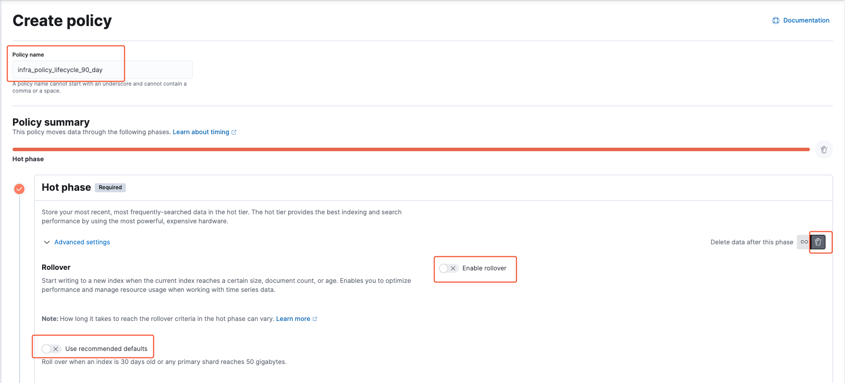  
   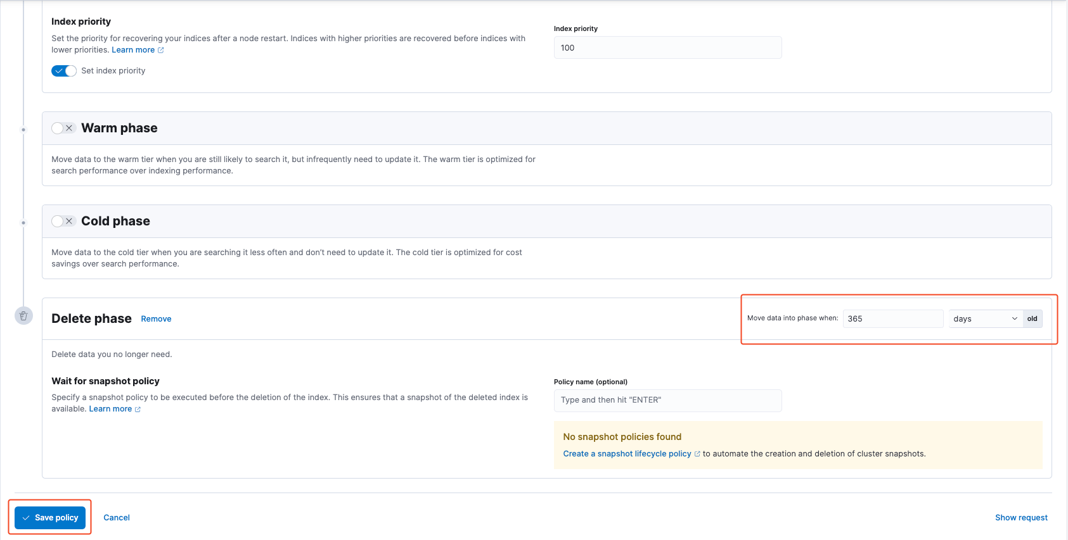
2. Tạo **index templates**

Truy cập vào **Kibana UI** => **Stack managenment => Data => Index Managerment => chọn Index Templates => nhấn vào Create template**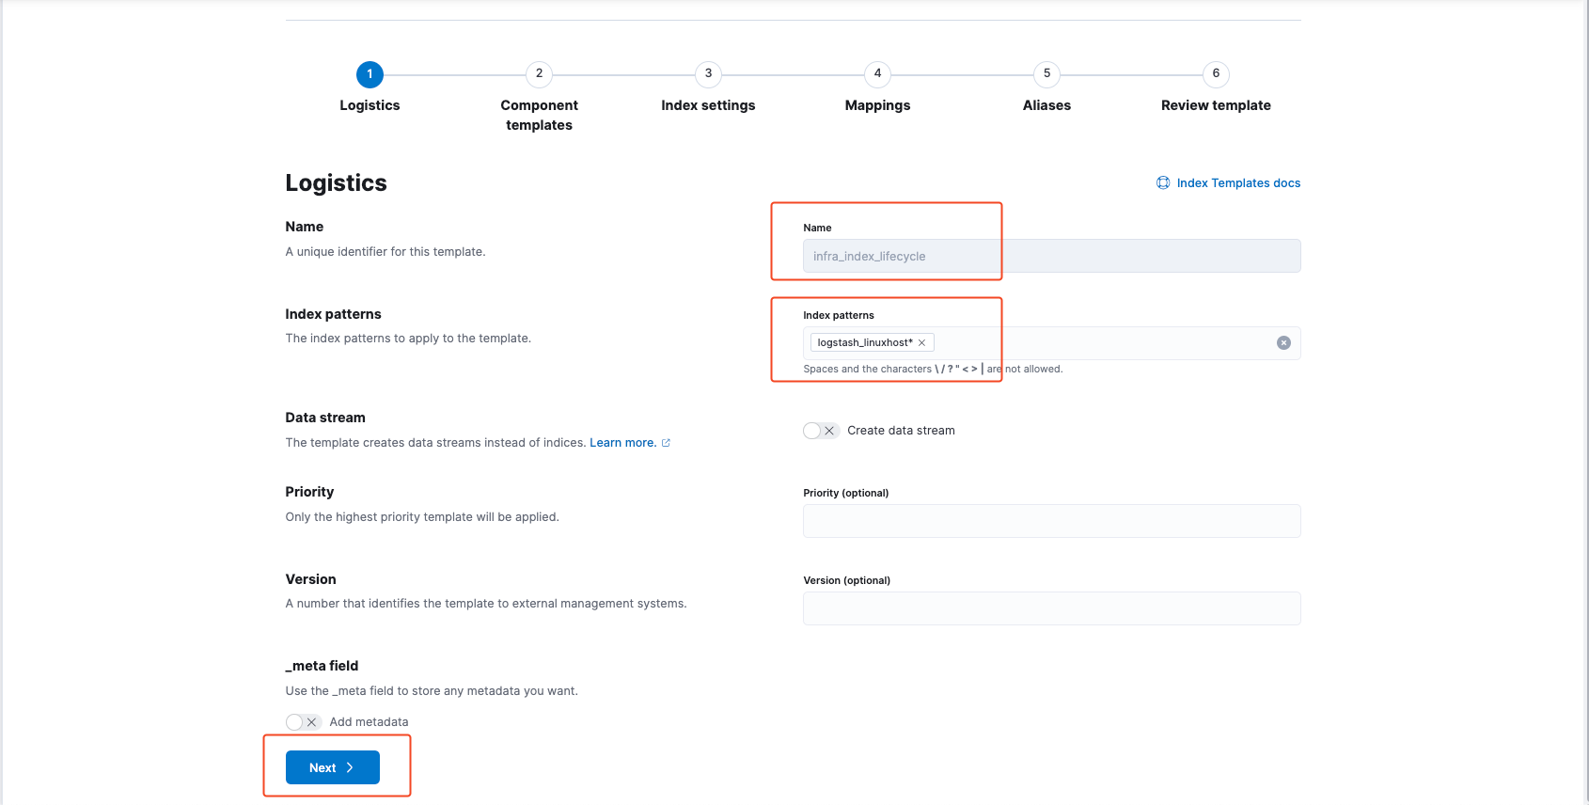  
  
 Sau khi nhập xong thông tin tan nhấn Next để chuyển sang bước Component template tại bước này ta không lựa chọn gì

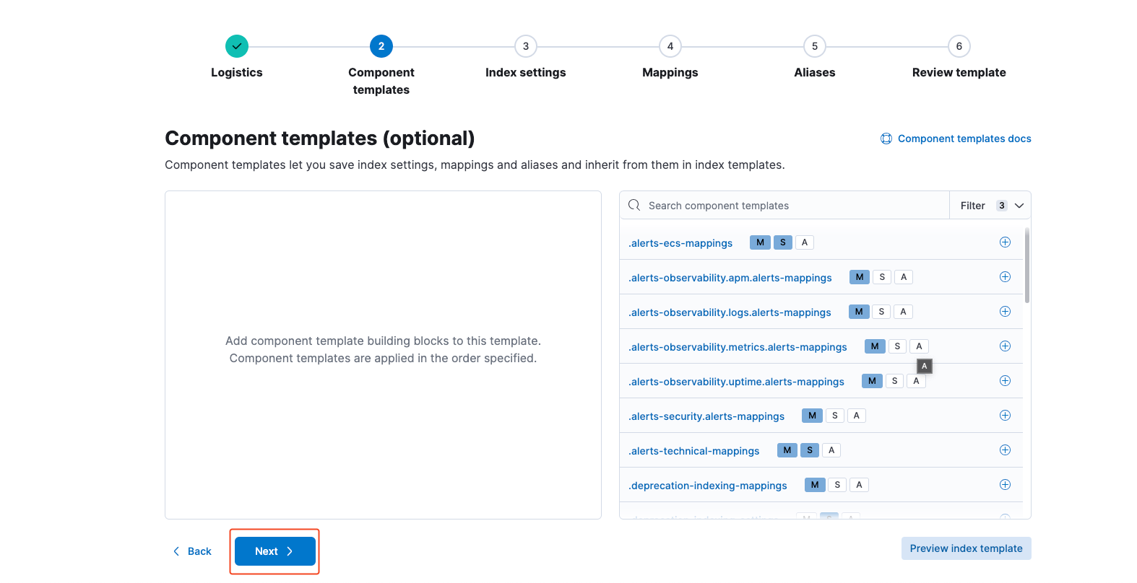

tiếp tục nhấn Next để chuyển qua bước index Setting tại bước này ta cần khai báo cú 1 đoạn code json như sau:

{

"index": {

"lifecycle": {

"name": "infra-lifecycle-policy",

"rollover_alias": ""

}

}

}

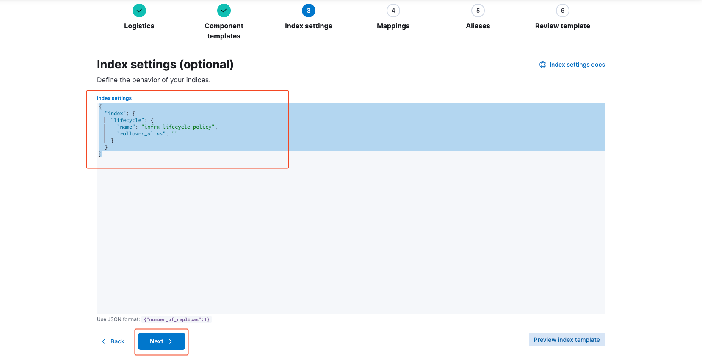

Sau khi khai báo xong ta nhấn **Next** để chuyển sang bước tiếp theo. tại bước Mappings ta nhấn Next  
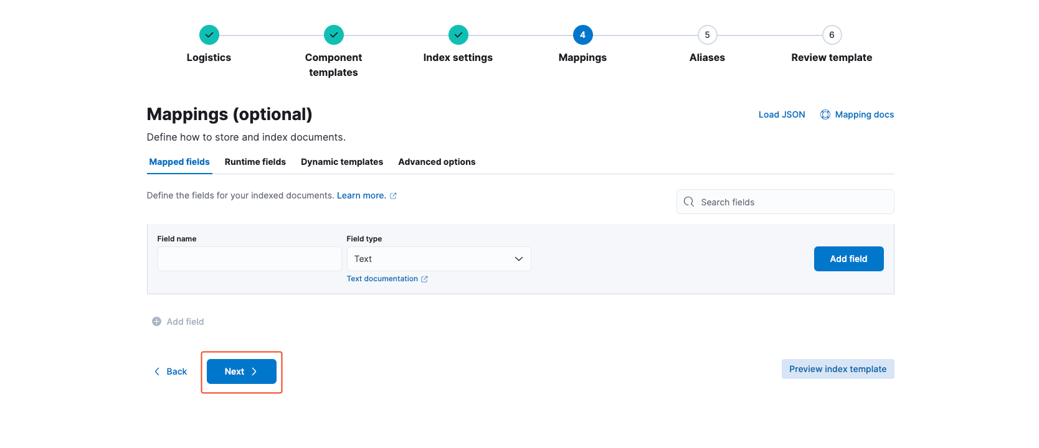

tại bước Aliases ta không khai báo gì và nhấn Next  
  
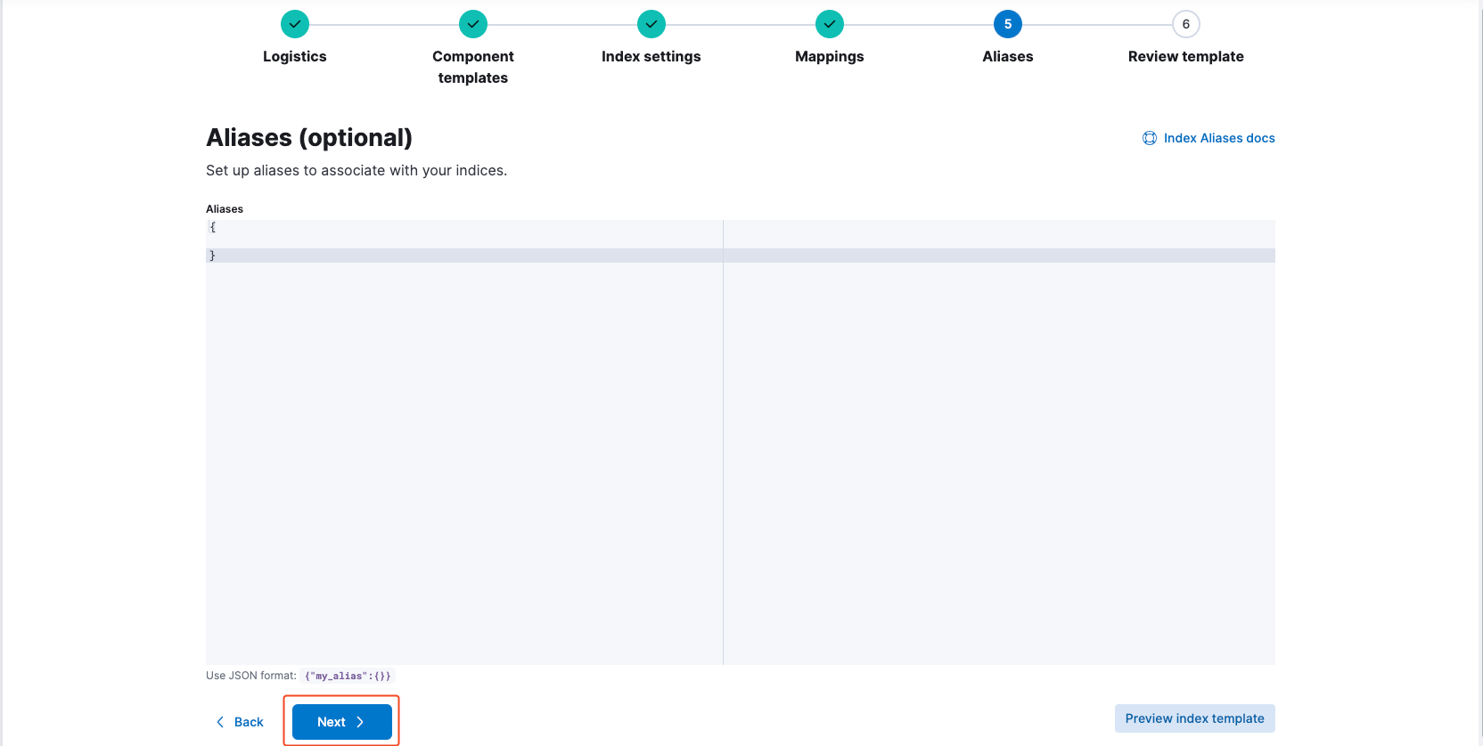

Tại bước **Review template** ta xem lại các thiết đặt và nhấn **Save template**

